Škoda Auto preberá v rámci koncernu Volkswagen zodpovednosť za vývoj všetkých motorov radu EA 211

› K doterajšiemu vývoju motorov EA 211 MPI preberie Škoda Auto v rámci koncernu Volkswagen v postupných krokoch do roku 2027 zodpovednosť aj za vývoj motorov EA 211 TSI
› Zodpovednosť za vývoj celého motorového radu EA 211 rozširuje doterajšiu zodpovednosť za globálnu platformu MQB A0
› Vývoj motorového radu EA 211 zvýši konkurencieschopnosť značky Škoda a prinesie nové pracovné miesta
Bratislava, 13. marca 2023 – Škoda Auto po novom v rámci koncernu Volkswagen preberá zodpovednosť za vývoj kompletného motorového radu EA 211. Ide o priečne uložené radové benzínové motory. Tie nachádzajú využitie v širokej palete modelov značiek Škoda, Volkswagen, SEAT, Audi a CUPRA. Doposiaľ mala česká automobilka na starosti vývoj všetkých agregátov EA 211 MPI. Teraz sa jej pole pôsobnosti rozširuje aj na vývoj všetkých motorov EA 211 TSI vrátane ich hybridných verzií. V postupných krokoch sa tak stane do roku 2027. Zodpovednosť za vývoj celého motorového radu EA 211 prinesie nielen nové pracovné miesta v oddelení Technického vývoja, ale rovnako tak zvýši globálnu konkurencieschopnosť mladoboleslavskej automobilky.

Johannes Neft, člen predstavenstva spoločnosti Škoda Auto za oblasť technického vývoja, hovorí: „Prevzatie zodpovednosti za vývoj celého motorového radu EA 211 je pre automobilku Škoda jednoznačným potvrdením vysokej úrovne jej technických kompetencií. Zároveň je tým podčiarknutý aj význam značky Škoda v rámci celého koncernu Volkswagen, pretože motory tohto radu nachádzajú uplatnenie v 48 modelových radoch piatich koncernových značiek.“
Škoda Auto bola do tohto roku v rámci koncernu Volkswagen zodpovedná za vývoj atmosférických zážihových motorov EA 211 MPI. Teraz sa aktivity automobilky v oblasti vývoja koncernových motorov výrazne rozširujú aj o všetky preplňované zážihové motory EA 211 TSI vrátane hybridných verzií. Škoda Auto tak postupne do roku 2027 získa zodpovednosť za vývoj celého tohto modelového radu, ktorý je aktuálne používaný v 48 modeloch piatich koncernových značiek – Škoda, Volkswagen, SEAT, Audi a CUPRA. Pre českú automobilku ide o ďalší míľnik spolupráce v rámci koncernu Volkswagen. V Mladej Boleslavi od roku 2012 prebieha aj výroba niektorých motorov EA 211 a doposiaľ ich tu bolo vyrobených viac ako 4 milióny kusov. Samotné rozšírenie zodpovednosti za vývoj motorov nebude bezprostredne znamenať rozšírenie výrobných kapacít.
Prevzatie kompletnej zodpovednosti za technický vývoj pre automobilku Škoda Auto znamená nielen samotný technický návrh konceptov motorov, ale rovnako tak vyhotovenie potrebnej dokumentácie a sériovú realizáciu vrátane emisných, funkčných a dlhodobých skúšok, ktoré prebiehajú jednak vo vlastnej skúšobni Motorového centra, ale aj v emisnom laboratóriu Škoda Auto.
Súčasťou vývojového procesu je aj projektové riadenie, ktoré zahŕňa vývoj motorov nielen v rámci EÚ, ale aj v Číne, Indii, Južnej a Strednej Amerike a Južnej Afrike. Vozidlá poháňané motormi EA 211 sa predávajú na všetkých obývaných kontinentoch, takže vývoj musí zohľadňovať aj špecifické lokálne požiadavky týchto trhov.
Motory EA 211
Rad motorov EA 211 bol koncernom Volkswagen predstavený v roku 2011, keď vo výrobnom programe nahradil predchádzajúci rad EA 111. Ide o modulárny rad zážihových motorov, ktoré majú ventilový rozvod DOHC so štvorventilovou technikou. Za jednu z hlavných výhod rodiny motorov EA 211 možno považovať jej vysokú mieru variability. V súčasnej dobe totiž môžu mať motory buď tri alebo štyri valce, zdvihový objem od 1,0 do 1,6 litra, pokrývajú výkonové spektrum od 48 kW do 115 kW a ich krútiaci moment je v rozmedzí hodnôt 93 Nm až 250 Nm. Motory radu EA 211 môžu podľa prevedenia spaľovať benzín, CNG či etanol a existujú takisto vo verziách využívajúcich mild-hybridnú a plug-in hybridnú techniku. Aktuálne nachádzajú motory radu EA 211 uplatnenie nielen v siedmich modelových radoch značky Škoda, ale aj v ďalších devätnástich modelových radoch značiek Volkswagen, SEAT, Audi a CUPRA. Škoda Auto má pre vývoj motorov k dispozícii nielen vlastnú modernú motorovú skúšobňu otvorenú v roku 2014, ale aj špičkovo vybavené emisné laboratórium s najmodernejšou analytickou technikou spĺňajúce normu ISO 17025. Na motorových brzdách realizuje 130 zamestnancov testovanie 350 skúšobných motorov ročne. V emisnom laboratóriu, ktorého súčasťou sú aj štyri klimatické komory, prebehne za rok až 8 000 laboratórnych testov.
V súčasnosti sa motory tohto radu vyrábajú v generácii EA 211 evo a nedávno bola zahájená aj výroba generácie evo2. Rodina EA 211 sa rozdeľuje na dve základné motorové verzie. Pri prevedení EA 211 MPI ide o motory s viacbodovým nepriamym sekvenčným vstrekovaním a atmosférickým plnením. Vo výrazne vyššom počte však z výrobných liniek schádzajú motory EA 211 TSI preplňované výfukovým turbodúchadlom.
Martin Hrdlička, vedúci vývoja podvozku a agregátu Škoda Auto, dodáva: „Spaľovacie motory radu EA 211 charakterizuje vysoká účinnosť, príkladná kultivovanosť a nízka spotreba paliva. Na týchto vlastnostiach budeme pri vývoji atmosférických i preplňovaných verzií, ktoré majú pred sebou zaujímavú budúcnosť na mnohých svetových trhoch, stavať aj naďalej.“
História vývoja a výroby motorov v Mladej Boleslavi siaha až do roku 1899, kedy Václav Laurin s Václavom Klementom zostrojili svoj prvý bicykel s pomocným motorom. Už v roku 1905 firma Laurin & Klement predstavila svoj prvý automobil – model Vioturette A poháňaný kvapalinou chladeným motorom s objemom 1 100 cm3 a s výkonom 7 koní. Agregáty pre vybrané modely ostatných značiek koncernu Volkswagen sa v Mladej Boleslavi produkujú už od roku 1997, kedy sa tu začal vyrábať motor 1,0 MPI. V roku 2002 bol zahájený predaj trojvalcového motora 1,2 HTP radu EA 111, ktorý mladoboleslavská automobilka nielen vyrábala, ale takisto aj vyvinula. Za takmer 15 rokov výroby si získal obľubu u viac ako 3,5 milióna zákazníkov v malých vozidlách všetkých koncernových objemových značiek. Výroba motorov radu EA 211 bola v Mladej Boleslavi zahájená v roku 2012 typom 1,0 MPI.
Vývojové zodpovednosti v rámci koncernu Volkswagen
Od roku 2021 má Škoda Auto v rámci koncernu Volkswagen na starosti aj vývoj novej globálnej platformy MQB A0 Global, vrátane komplexného podvozkového systému, ktorá bude určená pre vozidlá mimoeurópskych trhov. Nová platforma bude nástupkyňou platformy MQB A0 IN, ktorá je v súčasnosti využívaná pre modely Kushaq a Slavia vyrábané v indickej Púne. Na základe platformy MQB A0 Global budú v nasledujúcich rokoch vznikať nové automobily pre regióny Indie, Latinskej Ameriky, Afriky a členských krajín Združenia národov juhovýchodnej Ázie. Škoda Auto však v poslednej dobe spolupracovala aj na vývoji modelov pre európske trhy. Už v roku 2020 jej Volkswagen zveril zodpovednosť za projekt spoločného vývoja novej generácie modelov Passat a Superb.
Postupným prevzatím zodpovednosti za vývoj celého motorového radu EA 211 mladoboleslavská automobilka zásadným spôsobom ďalej potvrdzuje svoju významnú rolu v rámci koncernu Volkswagen, ale aj na medzinárodnom automobilovom poli. Škoda Auto naplno využije skôr získané skúsenosti a vďaka vývoju všetkých motorov radu EA 211 takisto získa priamy dosah do všetkých regiónov, do ktorých dodávajú svoje vozidlá značky koncernu Volkswagen vrátane značky Škoda. Ako platforma MQB A0 Global, tak motory radu EA 211, sú totiž súčasťou veľkoobjemových modelov, čo pre českú automobilku znamená pokrytie celej šírky vývoja vstupného segmentu koncernu Volkswagen.
Ľudské zdroje
Postupné rozšírenie vývojovej zodpovednosti na kompletný motorový rad EA 211 v koncerne Volkswagen má pre spoločnosť Škoda Auto význam aj v personálnej oblasti.
Automobilka totiž s okamžitou platnosťou hľadá a do oddelenia Technického vývoja bude prijímať viac ako stovku nových kvalifikovaných zamestnancov s odbornými technickými znalosťami. Hlavne pôjde o absolventov stredoškolských a vysokoškolských odborov zameraných na technológie súvisiace s vývojom motorov – strojárenské, elektrotechnické, elektrické, mechatronické, konštrukčné, procesné alebo skúšobné.
V rámci Technického vývoja Škoda Auto na nich čaká uplatnenie vo veľmi zaujímavých projektoch prakticky pre všetky kľúčové svetové trhy, a to s dlhodobou perspektívou. Rodina motorov EA 211 patrí aj počas transformácie automobilového priemyslu ku kľúčovým agregátom koncernu Volkswagen v Európe. Na viacerých svetových trhoch ju bude čakať nasadenie v mnohých pripravovaných modeloch.

Pre ďalšie informácie, prosím, kontaktujte:
Zuzana Kubíková, PR manager ŠKODA AUTO Slovensko s.r.o.
M: +421 904 701 339
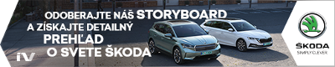
zuzana.kubikova2@skoda-auto.sk
 | /SkodaAutoSK |  | /SkodaAutoSK

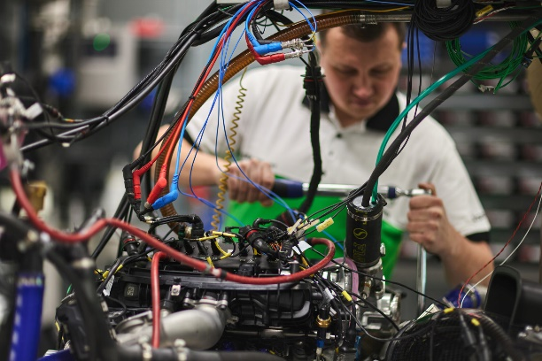  Fotografie k téme: | Škoda Auto preberá v rámci koncernu Volkswagen zodpovednosť za vývoj všetkých motorov radu EA 211  Škoda Auto po novom v rámci koncernu Volkswagen preberá zodpovednosť za vývoj kompletného motorového radu EA 211. Ide o priečne uložené radové benzínové motory. Tie nachádzajú využitie v širokej palete modelov značiek Škoda, Volkswagen, SEAT, Audi a CUPRA.  Download Zdroj: ŠKODA AUTO
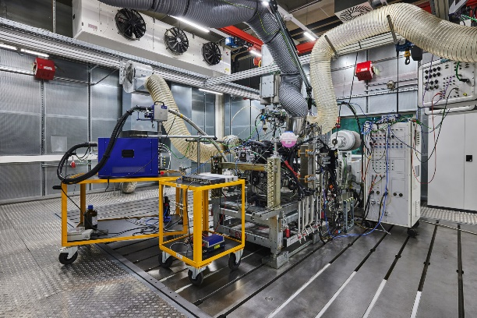 | Škoda Auto preberá v rámci koncernu Volkswagen zodpovednosť za vývoj všetkých motorov radu EA 211  Zodpovednosť za vývoj celého motorového radu EA 211 prinesie nielen nové pracovné miesta v oddelení Technického vývoja, ale takisto zásadne prispeje k zvýšeniu globálnej konkurencieschopnosti mladoboleslavskej automobilky.  Download Zdroj: ŠKODA AUTO
Škoda Auto
› sa v novom desaťročí úspešne riadi stratégiou „NEXT LEVEL – ŠKODA STRATEGY 2030“;
› sa usiluje o to, aby sa do roku 2030 pomocou atraktívnych ponúk vo vstupných segmentoch a vďaka ďalším modelom s elektrickým pohonom zaradila medzi päť najpredávanejších značiek v Európe;
› smeruje na pozíciu najúspešnejšej európskej automobilky na dôležitých rastových trhoch ako je India a severná Afrika;
› v súčasnosti zákazníkom ponúka 12 modelových radov osobných automobilov: FABIA, RAPID, SCALA, OCTAVIA, SUPERB,
KAMIQ, KAROQ, KODIAQ, ENYAQ iV, ENYAQ COUPÉ iV, SLAVIA a KUSHAQ;
› v roku 2021 dodala zákazníkom po celom svete viac ako 870 000 vozidiel;
› je už 30 rokov súčasťou koncernu Volkswagen, jedného z globálne najúspešnejších výrobcov automobilov;
› v koncernovom zväzku samostatne vyvíja a vyrába okrem vozidiel aj komponenty ako motory a prevodovky;
› prevádzkuje tri výrobné závody v Českej republike, ale výrobné kapacity má aj v Číne, v Rusku, na Slovensku a v Indii, a to väčšinou prostredníctvom koncernových partnerstiev. Okrem toho aj na Ukrajine v spolupráci s lokálnym partnerom.
› celosvetovo zamestnáva 45 000 ľudí a je aktívna na viac ako 100 trhoch.

